**Colori tenui, forme semplici e ben definite nell’icona di design firmata Villeroy & Boch: ecco la nuova Boule Pure Beige**

*Milano, 16 settembre 2021* - Tonalità chiare, colori e sfumature tenui sono gli elementi distintivi della nuova *Buole Pure Beige*: la perfezione racchiusa in una forma sferica unica nel suo genere che arreda in maniera sobria ed elegante, restituendo un effetto rilassante. *La Boule*, reinterpretazione del ‘Globe’, è un concept caratterizzato da uno stile poliedrico, una sfera che racchiude in un unico oggetto un servizio per la tavola completo e un oggetto di arredo icona di stile. Si armonizza perfettamente in ambienti con arredi minimalisti, aggiungendo un tocco di unicità e di design. Al di là dell’aspetto sobrio, *la Boule* riserva un incredibile effetto sorpresa.

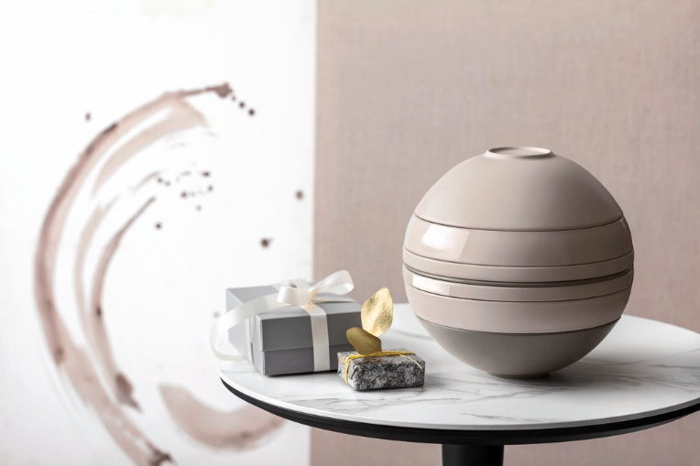

**Semplicità, purezza ed eleganza: l’ispirazione dalla natura**

Per il nuovo look di *La Boule* per il 2021, Villeroy & Boch ha tratto ispirazione dal mondo della natura: con le sue texture lucide e opache, le sue forme fluide e uno stile unico, *la* *Boule Pure Beige* riflette le tonalità che si trovano in natura, mentre la combinazione di sobri toni beige ne rivela tutta la bellezza a colpo d’occhio. Il lieve contrasto di superfici opache e lucide conferisce a *La Boule Pure Beige* un look particolarmente sofisticato.

**La riscoperta di un’icona: perfetta simbiosi tra design e funzionalità.**

**Dove fascino ed eleganza sono senza tempo**

*La Boule* riporta Villeroy & Boch ai suoi punti di forza originali: qualità ed eccellenza della materia - la ceramica - e design spettacolare. Helen von Boch ha scritto la storia del design negli anni '70 con il suo "Globe". Con *La Boule*, re-interpretazione in chiave moderna, Villeroy & Boch si allontana dallo stile e dalla funzionalità degli anni '70. Come set da tavola per due persone, *la Boule* è perfetta per chi ama il design che sa stupire per la semplicità delle forme.

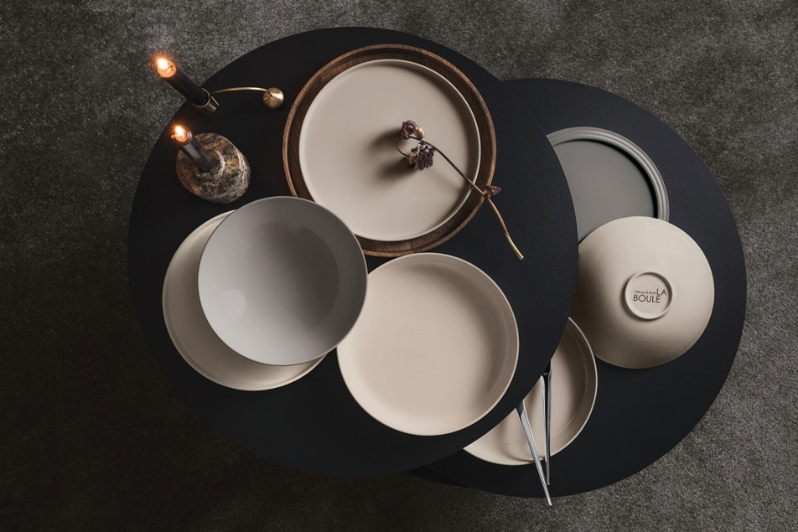

Il set è composto da due ciotole, due piatti fondi e due piatti piani e un piatto da portata in porcellana Premium. Disponibile in nero opaco - **La Boule black**, bianco lucido - **La Boule white** - e in una versione che alterna bianco e nero - **La Boule black & white**. La Boule è stata premiata dalla giuria del *Red Dot Design Award*, vincendo l’edizione del 2020.

Elegante oggetto di design per la casa o regalo esclusivo per gli amanti di arredi minimalisti e sofisticati: l'edizione annuale *la Boule Pure Beige 2021* saprà attirare l’attenzione di tutti, in qualsiasi occasione.

*La Boule Pure Beige* è disponibile a partire da settembre 2021.

**Le immagini in alta definizione sono disponibili qui:**

<https://openshare.villeroy-boch.com/928612db>